РЕШЕНИЕ № 2

по результатам заседания комиссии по здравоохранению, социальной политике, трудовым отношениям и качеству жизни граждан, миграционной политике, межнациональным и межконфессиональным отношениям, благотворительности и волонтерству Общественной палаты городского округа Фрязино 22.01.2019 г.

Обсудив повестку дня,
Решили:

В связи с обращением в Общественную палату председателя ФГО МООО ВОИ Оносовой А.П. провести осмотр комнаты инвалида-колясочника, бывшего несовершеннолетнего узника фашизма Елисеева А.П. для определения необходимых работ и оказания помощи по ремонту его комнаты.

Контроль за выполнением настоящего Решения оставляю за собой.

Председатель
Комиссии по здравоохранению
Общественной палаты
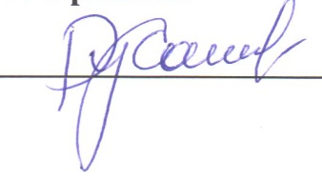
городского округа Фрязино Д.А.Поповский

